**新 书 推 荐**

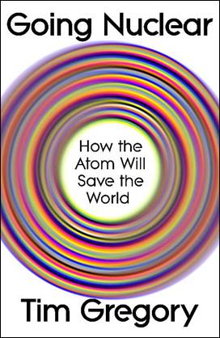

**中文书名：《走向核能：原子拯救世界》**

**英文书名：GOING NUCLEAR: How the Atom Will Save the World**

**作 者：Tim Gregory**

**出 版 社：The Bodley Head**

**代理公司：Northbank/ANA/Winney**

**字 数：384页**

**出版时间：2025年6月**

**代理地区：中国大陆、台湾**

**审读资料：电子大纲**

**类 型：大众社科**

**版权已授：英国**

**内容简介：**

《走向核能》一书中，蒂姆指出，没有核能，就没有净零排放和经济繁荣。虽然人类物种面临着严峻挑战，但原子的巨大潜力将为人类的现在和未来确保一个更美好的世界。

蒂姆清晰简洁地概述了核科学的全貌，从原子如何分裂、核裂变的基础条件，到核科学的最前沿：核医学和应用于宇宙航行的核动力技术。至关重要的是，他还讨论了核能在应对气候危机中的重要作用，并认为核能是解决全球环境问题必不可少的力量。

核科学是人类科技树上最重要的分支，却被掩盖于恐惧、秘密和误解之下。核工业被来自科学外部的绿色恐慌所包围，也被来自内部的孤立保守所阻碍，而《走向核能》将打破一切桎梏

**该书将在读者中引起轰动，以下是作者接受的采访活动：**

英国广播公司第四台《一周伊始》采访--6月2日

英国《每日电讯报》杂志专访--6月7日

詹姆斯·奥布莱恩 LBC 采访--6月11日

《卫报》、《每日电讯报》、《新科学家》、《旁观者》、《文学评论》上的评论

**活动：**

《新科学家》直播 -- 10月18日

英国皇家学会--讨论中

剑桥冬季周末--等待日期确认

**(更多！) 确认的宣传活动：**

《电讯报》杂志专访——6月12日在线发布，6月14日印刷版发布

《每日邮报》专题报道——具体日期待定

BBC Radio 2 杰里米·温恩节目——7月7日当周

LBC 詹姆斯·奥布莱恩专访——6月18日([Nuclear scientist's plan to solve climate change | LBC](https://www.youtube.com/watch?v=GfpCDsAOxoY" \t "C:/Users/admin/AppData/Roaming/Foxmail7/Temp-9292-20250813094123/_blank))

《泰晤士报》电台罗德·利德尔访谈——6月14日

BBC世界服务周末访谈——6月6日

《卫报》今日焦点播客访谈——6月20日

第四频道《改变世界的方法》播客访谈——6月25日

第四频道新闻——从利兹工作室现场直播

BBC 5Live与马特·乔利

BBC利兹电台

BBC Midlands电台

蒂姆在实验室里，拿着足够给一盏灯泡供电3年的铀。这个样本和我正研究的绝大多数样本一样，有着令人难以置信的放射性。（资料来源：英国国家核实验室)

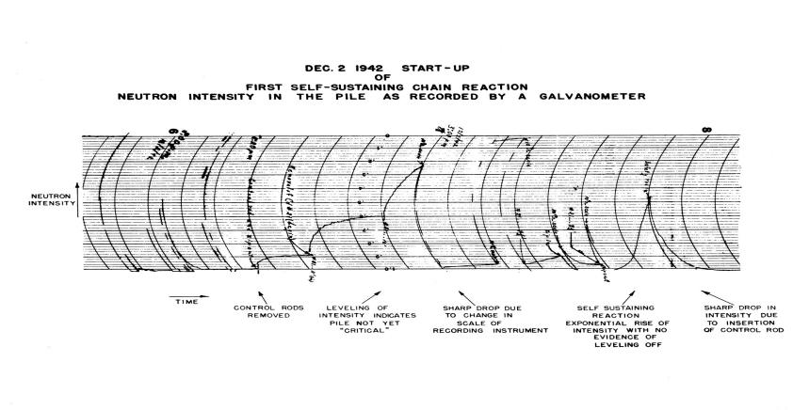

记录费米石墨堆中中子流动的图表，原子时代的出生证明。

（资料来源：Argonne National)

**目录：**

-引言：核能

-第1章：从众神手中夺火

-第2章：核能的原理

-第3章：没有核能就不可能实现净零排放

-第4章：不可靠

-第5章：漂绿手段

-第6章：什么，废弃物？

-第7章：永远的核能

-第8章：疾病…

-第9章：...健康

-第10章：核弹与核取证:

-第11章：核新颖

-第12章：空间原子

-结语：呼唤我们美好的天性

**作者简介：**

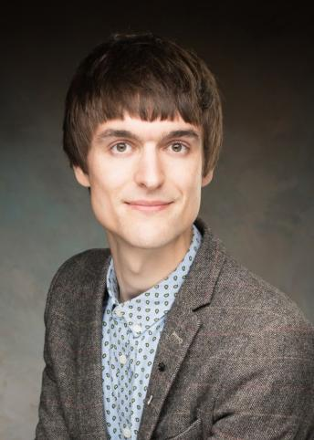**蒂姆·格雷戈里(Tim Gregory)**，核化学家，供职于英国核工业重镇：塞拉菲尔德市的英国国家核实验室。一手移液管，一手盖革计数器，这是他不变的工作日常。

蒂姆的前作《陨石》(*Meteorite*)由John Murray在英国出版，Basic Books在美国出版，授权韩国与俄罗斯。获得了《华尔街日报》《纽约时报》《自然》和国际空间站前指挥官克里斯·哈德菲尔德上校的热烈称赞。蒂姆定期发表公共演讲，已达60余场，并多次做主题发言。蒂姆是英国广播公司电台的常客，每月都会多次受邀出席节目，从太空探索到核能，无所不谈。蒂姆曾出镜BBC2的系列纪录片《宇航员：你够格吗？》(Astronauts: Do You Have What It Takes? )，数千名“宇航员候选人”中，他排名第三。蒂姆多次主持《夜晚的天空》(The Sky at Night)节目，并时常在BBC晨间节目中露面。

蒂姆的学术活动和科学宣传的详细信息可参见其主页：[www.Tim-gregory.co.uk。](http://www.Tim-gregory.co.uk。)

|  |  |  |
| --- | --- | --- |
| |  | | --- | |  | | 营销活动： | |
| National Print  2025年7月5日《金融时报》/ 书评 / [LINK](https://www.ft.com/content/7fec2d48-d8ce-4265-8614-f140f6c3fdf6" \o "https://www.ft.com/content/7fec2d48-d8ce-4265-8614-f140f6c3fdf6" \t "C:/Users/admin/AppData/Roaming/Foxmail7/Temp-9292-20250813094123/_blank)  2025年7月25日《华尔街日报》/ 书评 / RAN书评 / [LINK](https://www.wsj.com/arts-culture/books/going-nuclear-and-atomic-dreams-fissions-big-comeback-3feec699?gaa_at=eafs&amp;gaa_n=ASWzDAilvADokGHEORg76u1EBME-nK8BBMXtv9IL3z4n3dggtEb5fIAaPq4LIEBpekg=&amp;gaa_ts=68893302&amp;gaa_sig=4pp39S2ySpEbAqKKzQiCB-4GDwFcINwMsFGRAL1uo2wca-pWMFczoBf9kV8pIQz_DEvNaM8BSLhUHrdyV5SNvw==" \o "https://www.wsj.com/arts-culture/books/going-nuclear-and-atomic-dreams-fissions-big-comeback-3feec699?gaa_at=eafs&amp;gaa_n=ASWzDAilvADokGHEORg76u1EBME-nK8BBMXtv9IL3z4n3dggtEb5fIAaPq4LIEBpekg%3D&amp;gaa_ts=68893302&amp;gaa_sig=4pp39S2ySpEbAqKKzQiCB-4GDwFc" \t "C:/Users/admin/AppData/Roaming/Foxmail7/Temp-9292-20250813094123/_blank)  2025年7月29日《华尔街日报》/ 本月最佳书评 / “12本必读之书：7月最佳书评”/[LINK](https://www.wsj.com/arts-culture/books/12-books-to-read-the-best-reviews-of-july-f88f62b7?mod=books_news_article_pos2" \o "https://www.wsj.com/arts-culture/books/12-books-to-read-the-best-reviews-of-july-f88f62b7?mod=books_news_article_pos2" \t "C:/Users/admin/AppData/Roaming/Foxmail7/Temp-9292-20250813094123/_blank)  Online  TK    大思想Big Think / 文章与作者访谈 / 已确认的作者访谈  TK    外交事务Foreign Affairs / 作者书籍评论 / 待定  TK    斯普罗特电台播客Sprott Radio Podcast / 作者播客访谈 / 已确认的作者播客访谈  TK    力量播客The POWER Podcast / 作者播客访谈 / 已确认的访谈  TK    生活科学Live Science / 改编摘录 / 已确认  TK    美国企业研究所（快点！）AEI (Faster, Please!) / 作者播客访谈  TK    新大西洋The New Atlantis / 作者书评 / 待定  TK    美国核学会American Nuclear Society / 作者书评 / 待定  TK    耶鲁评论  The Yale Review/ 书评 / 待定  TK    丰裕研究所 Abundance Institute  / 书籍报道 / 待定  TK    外交政策 Foreign Policy/ 书评 / 待定  TK    竞争企业研究所Competitive Enterprise Institute / 书籍报道 / 待定  TK    核能国际Nuclear Energy International / 书籍报道 / 待定  Local Radio  TK    加拿大 / CBC（加拿大） / 奇趣与科学Quirks & Quarks / 待定广播采访  TK    加利福尼亚 / NSPR（北州公共广播电台） / 蓝点 / 已确认  Trade Reviews  2025年5月12日    《出版人周刊》/ 书评 / [LINK](https://www.publishersweekly.com/9781639369393" \o "https://www.publishersweekly.com/9781639369393" \t "C:/Users/admin/AppData/Roaming/Foxmail7/Temp-9292-20250813094123/_blank)  2025年6月1日    图书馆期刊 / 书评 / [LINK](https://www.publishersweekly.com/9781639369393" \o "https://www.publishersweekly.com/9781639369393" \t "C:/Users/admin/AppData/Roaming/Foxmail7/Temp-9292-20250813094123/_blank) |

**媒体评论：**

“我们生活中的一切价值都离不开能源，世界将需要大量安全可靠的电力来消除贫困、实现经济低碳化以及满足人工智能等全新需求。该书展示了这种核能的来源——不是作为最后的手段，而是作为人类进步新篇章的推动者。这是一本令人激动的书：文字生动，充满了引人入胜的事实，对未来的憧憬鼓舞人心。”

——史蒂文·平克（Steve Pinker）

“格雷戈里先生的《核能之路》一书为读者呈现了一场关于核科学、技术、经济与历史的精彩课程，同时详尽阐述了原子能的多种非电力应用（如太空探索、医学、农业等），并未回避其潜在风险。作者指出，数十年来，核能反对者（包括好莱坞）对核能的夸张渲染已产生诸多误解。”

——《华尔街日报》

“格雷戈里（《陨石》作者），作为英国主要核废料处理与储存设施的核化学家，对核能进行了充满激情且具有说服力的辩护。格雷戈里轻松的叙述风格令人耳目一新，同时他以扎实的数据加以支撑。最终呈现出对这一备受诟病的行业公正客观的辩护。”

—— 《出版商周刊》

“英国核化学家格雷戈里有力地论证了核能可作为零碳电力来源，助力社会在短期内实现气候目标。怀疑论者将欣赏这一富有说服力且技术性的呼吁，即核能在满足能源需求的同时实现零碳排放的潜力。”

——《图书馆期刊》

“你很难找到像蒂姆·格雷戈里这样能将核能生动呈现的人。你能在书页间感受到那份热情。虽然有许多值得探讨的地方，但我敢打赌，读完这本书后，你一定会对如何在未来一个世纪用可持续能源为世界提供动力感到兴奋。”

——汉娜·里奇（Hannah Ritchie），《这不是世界末日》（NOT THE END OF THE WORLD）一书作者

“格雷戈里是一位出色的科普作家：清晰明了，又带有一丝幽默感。”

——多里安·林斯基（Dorian Lynskey），《卫报》

“[一本]圣经……格雷戈里的观点是，核能是人类唯一的希望。在核能世界中，二氧化碳排放将不再是问题……他的论点极具说服力，很想看看有人能提出反驳……但或许没有这样的人。”

——布莱恩·阿普尔雅德（Bryan Appleyard），《观察家》

**感谢您的阅读！**

**请将反馈信息发至：版权负责人**

**Email**：**[Rights@nurnberg.com.cn](mailto:Rights@nurnberg.com.cn)**

安德鲁·纳伯格联合国际有限公司北京代表处

北京市海淀区中关村大街甲59号中国人民大学文化大厦1705室, 邮编：100872

电话：010-82504106, 传真：010-82504200

公司网址：[http://www.nurnberg.com.cn](http://www.nurnberg.com.cn/)

书目下载：<http://www.nurnberg.com.cn/booklist_zh/list.aspx>

书讯浏览：<http://www.nurnberg.com.cn/book/book.aspx>

视频推荐：<http://www.nurnberg.com.cn/video/video.aspx>

豆瓣小站：<http://site.douban.com/110577/>

新浪微博：[安德鲁纳伯格公司的微博\_微博 (weibo.com)](https://weibo.com/1877653117/profile?topnav=1&wvr=6)

微信订阅号：ANABJ2002

